**ชีวิตที่เรียนรู้…ของครูเหน่ง เพลิน เพลิน**

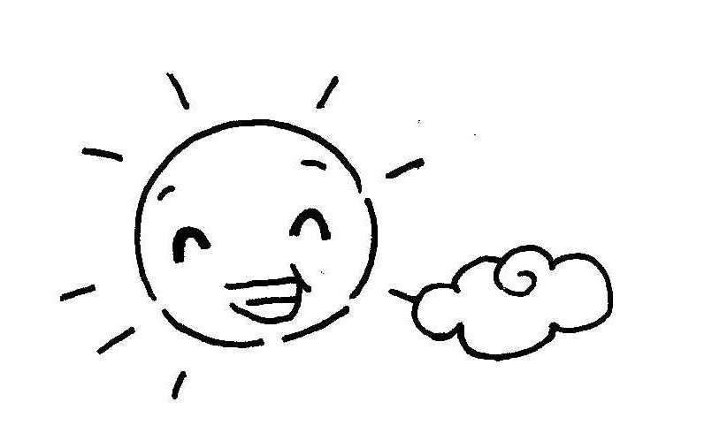

*เล่าภาพบรรยากาศกิจกรรมที่ก่อให้เกิดการเรียนรู้มากที่สุดในชั้นเรียน:

-ครูชวนทำการทดลองวัฏจักรน้ำเชิงประจักษ์ เช่น การต้มน้ำสังเกตการระเหยเป็นไอ +ผูกถุงพลาสติกที่ใบไม้สังเกตการคายน้ำของพืช (การเปลี่ยนแปลงสถานะของน้ำจากผิวโลกไปสู่ชั้นบรรยากาศ)/ต้มน้ำแข็งสังเกตการควบแน่นและการกลั่นตัว (การตกลงมาของหยาดน้ำฟ้า เช่น ฝน+หิมะ+ลูกเห็บ ในชั้นบรรยากาศสู่พื้นผิวโลก)/เทน้ำสังเกตการซึมของน้ำสู่ดิน (การซึมจากน้ำบนพื้นผิวโลกลงสู่ดินเป็นน้ำใต้ดิน) ให้นักเรียนเห็นตัวอย่างดินที่ศึกษาและสังเกตการไหลของน้ำ (การเกิดน้ำท่าเป็นน้ำที่ไหลผ่านระบบนิเวศป่า บนเส้นทางของน้ำ ก่อนไหลลงสู่มหาสมุทร) เทียบเคียงการไหลของน้ำกับภาพสื่อวีดีโอ+การทดลองเชิงเปรียบเทียบ

*ความรู้สะสมที่มีมาก่อน:

-ชวนนักเรียนคิด+แลกเปลี่ยนเรียนรู้ความรู้พื้นฐานรายบุคคลเกี่ยวกับวัฏจักรน้ำจากความเข้าใจของตนเองและจากภาพสื่อวีดีโอเกี่ยวกับวัฏจักรน้ำ

*โจทย์สถานการณ์เปิด: วัฏจักรน้ำสำคัญอย่างไรกับระบบนิเวศและน้ำบนโลกนี้เริ่มต้นและสิ้นสุดทางน้ำไหลที่ใด

*ประเด็นที่ได้เรียนรู้:

-เด็กๆ ได้เห็นภาพจริงทางสายตาเกี่ยวกับวัฏจักรน้ำและสามารถติดตามได้จากการทดลองเชิงประจักษ์

-เด็กๆ ได้ลงมือทำด้วยตนเองและการทดลองน่าติดตาม มีความท้าทายให้ลองทำ

-ครูชวนเด็กๆ คิดและสรุปจากการทดลองที่ตนเองเข้าใจได้ง่ายๆ อธิบายจากฐานความรู้ในห้องเรียนที่ได้เรียนรู้ ไม่ยากเกินความเข้าใจที่จะตอบ

*ปัจจัยความสำเร็จ/ผลลัพธ์ที่เกิดขึ้นกับผู้เรียน:

-เด็กๆ อยากที่จะมาร่วมทำ ร่วมคิด เพราะเป็นสิ่งที่จับต้องได้และกิจกรรมท้าทาย โดยครูมีการจัดลำดับให้ติดตามเริ่มต้นจากสิ่งที่คุ้นเคย ต่อด้วยสิ่งที่ยังไม่เคยทำ จากนั้นให้เทียบเคียงกลับไปเป็นคำตอบหลัก เนื่องจากเป็นความรู้ที่อยู่ตรงหน้า มีการเฉลยโดยการทดลองทำให้เกิดความเข้าใจและไม่ยากที่จะนำความรู้ที่ได้มาอธิบาย

-มีกิจกรรมที่ท้าทาย รออยู่สุดท้ายของคาบเรียนเป็นเงื่อนไขให้เด็กๆพาตนเองไปเรียนรู้จนจบกระบวนการและสรุปจากความเข้าใจของตนเอง

*ประเด็นที่จะนำไปใช้พัฒนาต่อ: พัฒนาโจทย์คำถามให้เด็กๆ เอ๊ะก่อนและอ๋อจากการลงมือทำ